中国计量测试学会
中国计量协会

量学发[2019] 53 号

关于召开“纪念5.20世界计量日学术报告会”的通知

各有关单位：
为进一步落实《计量发展规划（2013-2020年）》, 纪念5.20世界计量日，探讨计量测试技术发展趋势和热点、难点问题，推动计量测试创新发展，促进计量测试服务经济发展、服务科技创新、服务社会进步，中国计量测试学会、中国计量协会定于2019年5月在北京共同举办“纪念5.20世界计量日学术报告会”。现将有关事项通知如下：
一、会议时间、地点
时间：2019年5月19日-20日（18日报到）
地点：中国科技会堂B309报告厅
（北京市海淀区复兴路3号）

二、会议组织单位
主办单位：中国计量测试学会、中国计量协会
承办单位：北京信息科技大学
协办单位：北京市计量检测科学研究院
三、主要内容
（一）计量测试学术报告会
邀请院士、知名专家分别就国际单位制量子化演进、计量测试支撑中国制造等做专题报告。
（二）纪念“5.20世界计量日”大会
大会将在5月20日举办“2018年中国计量测试学会科学技术进步奖表彰”、“全国计量科普创新创意素材征集活动表彰”等大型纪念活动。
四、会议信息
（一）会议注册费800元/人。中国计量测试学会、中国计量协会有效注册个人会员免费，团体会员单位2人免费。
为确保参会人员顺利取得发票，会议注册费请提前汇至中国计量测试学会账户，备注“520会议”：
开户名：中国计量测试学会
账 号：0200004209089104153
开户行：工商银行北京和平里北街支行
（二）会议不统一安排住宿。会议主办方已提前联系2家酒店并商定协议价（见附件2），请参会代表自行提前预定房间。
（三）请参会人员2018年5月10日前将参会回执（见附件3）发至联系人。

五、联系方式
中国计量测试学会
崔翼 010-59196612 18612770965
徐雷 010-59196613 13810830294
xu13810830294@vip.163.com
中国计量协会
东涛 010-59196586 13901163828
杜东 010-59196587 13901243867
dongtao0924@sina.cn

附件：
1. 会议议程
2. 协议酒店
3. 参会回执
4.中国科技会堂路线图

中国计量测试学会 中国计量协会2019年4月17日 2019年4月17日

附件1：
“纪念5.20世界计量日学术报告会”主要议程
2019年5月18日
14:00-20:00 | 会议注册，领取会议资料（地点：中国科技会堂）
14:00-20:00 | 中国科技会堂地址：北京市海淀区复兴路3号
2019年5月19日
08:00-09:00 | 会议注册，领取会议资料
学术报告会
09:00-09:05 | 开幕式
09:05-10:05 | 国际基本单位常数化和中国计量院的应对研究  李天初 院士 中国计量科学研究院
10:05-11:05 | 工业强基与计量测试技术发展  尤政 院士 副校长 清华大学
11:05-12:05 | 量子传感技术的发展与展望  房建成 院士 副校长 北京航空航天大学
12:05-13:30 | 午休
13:30-14:15 | 机器人及其核心部件的计量测试技术：现状与挑战  石照耀 教授 北京工业大学
14:15-15:00 | 论新国际单位制（SI）的“秒制”特征及其未来发展  宋明顺 教授 中国计量大学
15:00-15:15 | 休息
15:15-16:00 | 汽车智能制造的柔性视觉测量方法及应用  邾继贵 教授 天津大学
16:00-16:45 | 集成电路全生命周期测试技术  李晓维 研究员 中国科学院计算机所
16:45-17:30 | 纳米尺度材料热物性的测量方法与技术  张兴 教授 清华大学
2019年5月20日
纪念“5.20世界计量日”大会
09:00-12:00 | - 2018年中国计量测试学会科学技术进步奖表彰  - 全国计量科普创新创意素材征集活动表彰
注：最终会议议程以会议当天发放的会议手册为准。
附件2：

酒店信息

中国科协会堂（推荐入住）
会议地址：北京市海淀区复兴路3号（具体路线见附件4）
会议房价：标准间598元/晚/含早
预定方式：
(一)电话预定: 王羲硕 13810959585
(二)微信预定：
1. 微信关注科技会堂公众号。
2. 选择“客房预定-房间预定”。
3. 选择您要入住、离开日期并输入促销代码 520，即可享受会议房价。

国宏宾馆
地址：北京西城区木樨地北里甲11号
（地铁1号线木樨地站D1出口往西第一个路口往南300米）。
房价：标准间598元/晚/含早
预定方式：李海飞 13811394551

附件3：

“纪念5.20世界计量日学术报告会” 参会回执
参会单位
单位名称
通信地址 |  |  |  |  |  |  | 邮编
联系人 |  |  |  |  | 移动电话
传真 |  |  |  |  | Email
参会人员
姓名 | 职务 | 移动电话 |  | 电子邮箱地址 |  | 会员情况
 |  |  |  |  |  | □是□否□准备加入
 |  |  |  |  |  | □是□否□准备加入
 |  |  |  |  |  | □是□否□准备加入
 |  |  |  |  |  | □是□否□准备加入
 |  |  |  |  |  | □是□否□准备加入
 |  |  |  |  |  | □是□否□准备加入
 |  |  |  |  |  | □是□否□准备加入
 |  |  |  |  |  | □是□否□准备加入
单位开票信息
单位名称
单位税号
注：请2019年5月10日前将word版参会回执发至：xu13810830294@vip.163.com。

附件4：
中国科技会堂路线

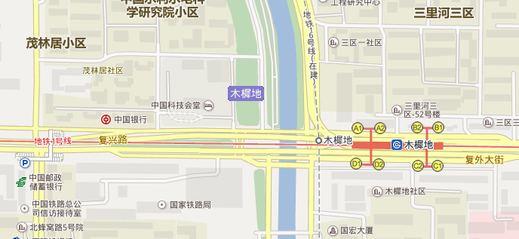
酒店位置及交通

地点 | 距酒店距离 | 交通方式及费用
首都国际机场 | 约36公里 | 1)打车约36公里。
首都国际机场 | 约36公里 | 2)机场大巴至市区，转乘地铁，换1号线至木樨地站，A1出口直行250米。
首都国际机场 | 约36公里 | 3)机场线→地铁10号线/地铁2号线→地铁1号线至木樨地站，A1出口直行250米。
北京南站 | 约10公里 | 地铁4号线→地铁1号线至木樨地站，A1出口直行250米。
北京站 | 约9公里 | 地铁2号线→地铁1号线至木樨地站，A1出口直行250米。
北京西站 | 约3公里 | 1)打车约3公里。
北京西站 | 约3公里 | 2)公交65路/特18路/21路/85路木樨地西站下车  公交特6路木樨地北站下车
北京西站 | 约3公里 | 3)地铁9号线军事博物馆站下车，B出口，步行700米。

